Fiche « autonomie » | N° |  | Géométrie ↓↓
- Utiliser un double décimètre avec précision.
- Reproduire une figure complexe en s’aidant d’un quadrillage.

 | Observe la figure et reproduis-la ! (Utilise le crayon de papier pour la continuer puis colorie-la proprement en utilisant des crayons de couleur).

Si tu n’y arrives pas, va chercher la « fiche aide » correspondante !

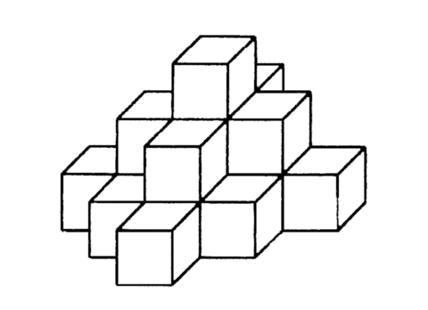

Fiche « autonomie » | N° |  | Géométrie ↓↓↓
- Utiliser un double décimètre avec précision.
- Reproduire une figure complexe en s’aidant d’un quadrillage.

Observe la figure et reproduis-la ! (Utilise le crayon de papier pour la continuer puis colorie-la proprement en utilisant des crayons de couleur).

